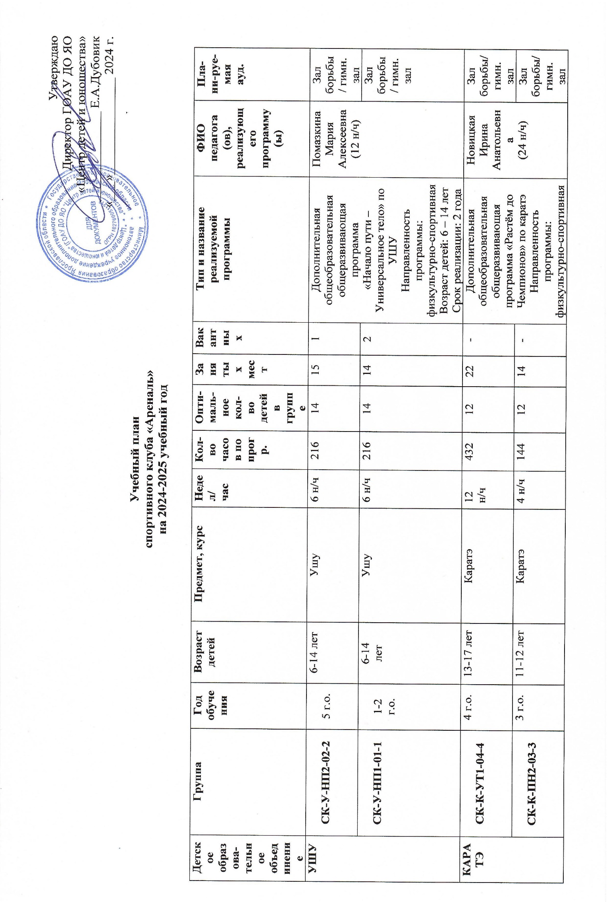

|  |  |  |  |  |  |  |  |  |  |  |  |  |
| --- | --- | --- | --- | --- | --- | --- | --- | --- | --- | --- | --- | --- |
| **КАРАТЭ** | **СК-К-НП1-02-2** | 2 г.о. | 9-10 лет | Каратэ | 4 н/ч | 144 | 14 | 14 | 2 | Возраст детей: 6 – 17 лет  Срок реализации: 4 лет |  | МОУ СШ №58 |
| **СК-К-СОС-01-1** | 1 г.о. | 6-9 лет | Каратэ | 4 н/ч | 144 | 14 | 14 | 2 |
| **ХУДОЖЕСТВЕННАЯ ГИМНАСТИКА** | **СК-ХГ-УТ-01-6** | 1 г.о. | 10-14 лет | Художественная гимнастика | 12 н/ч | 432 | 6 | 9 | 0 | Дополнительная общеобразовательная общеразвивающая программа  Художественная гимнастика: групповые упражнения  Направленность программы: физкультурно-спортивная  Возраст детей: 5 – 10 лет  Срок реализации: 3 года) | Болдина Н.В. | Зал гимнастики / МОУ СОШ №72 |
| **СК-ХГ-УТ2-01-2** | 2 г.о. | 9-11 лет | Художественная гимнастика | 8 н/ч | 360 | 6 | 9 | 0 |
| **СК-ХГ-НП3-04-3** | 3 г.о. | 8-10 лет | Художественная гимнастика | 6  н/ч | 216 | 10 | 12 | 0 | -  Дополнительная общеобразовательная общеразвивающая программа по художественной гимнастике для групп начальной подготовки направленность (3 года | Болдина Н.В. | Зал гимнастки |
| **СК-ХГ-НП1-01-1** | 1 г.о. | 7-9 лет | Художественная гимнастика | 6  н/ч | 216 | 16 | 16 | 0 |
| **СК-ХГ-УТ2-02-2** | 5-го | 10-13 лет | Художественная гимнастика | 12 н/ч | 432 | 6 | 8 | 0 | Дополнительная общеобразовательная общеразвивающая программа по художественной гимнастике для учебно-тренировочных групп, физкультурно-спортивная направленность (3 года) | Теплова О.М. |
| **СК-ХГ-НП2-02-2** | 3-го | 6-8 лет | Художественная гимнастика | 6  н/ч | 216 | 12 | 9 | 5 | Дополнительная общеобразовательная общеразвивающая программа по художественной гимнастике для групп начальной подготовки направленность (3 года |
| **СК-ХГ-НП2-03-2** | 3-го | 6-8 лет | Художественная гимнастика | 6  н/ч | 216 | 12 | 12 | 2 | Дополнительная общеобразовательная общеразвивающая программа по художественной гимнастике для групп начальной подготовки направленность (3 года |
| **ШКОЛА КОРРЕКЦИИ ОСАНКИ** | **СК-ШКО-01-4** | 4 г.о. | 14-17 лет | ШКО | 3 н/ч | 108 | 7 | 10 | 0 | Дополнительная общеобразовательная общеразвивающая программа  «Школа коррекции осанки»  Направленность программы: физкультурно-спортивная  Возраст детей: 7 – 17 лет  Срок реализации: 4 года | Куницына Ольга Викторовна  (26 н/ч) | 510 каб. |
| **СК—ШКО-02-3** | 3 г. о. | 12-14 лет | ШКО | 2 н/ч | 72 | 7 | 9 | 0 |
| **СК-ШКО-03-2** | 2 г. о. | 10-12 лет | ШКО | 2 н/ч | 72 | 9 | 5 | 4 |
| **СК-ШКО-04-1** | 1 г. о. | 7-10 лет | ШКО | 2 н/ч | 72 | 9 | 15 | 0 |
| **СК-ШКО- 02-10 инд** | 1 г.о. | 7-17 лет | ШКО | 17 н/ч | 612 | 9 | 9 | 0 | Дополнительная общеобразовательная общеразвивающая программа  индивидуальных занятий «Школа коррекции осанки»  Направленность программы: физкультурно-спортивная  Возраст детей: 7-17 лет Срок реализации: 1 год |
| **СК-ШКО- ИНД1-ИНД7** | 1 г.о. | 7-17 лет | ШКО | 6 н/ч | 216 | 7 | 7 | 0 | Дополнительная общеобразовательная общеразвивающая программа  индивидуальных занятий «Школа коррекции осанки»  Направленность программы: физкультурно-спортивная  Возраст детей: 7-17 лет Срок реализации: 1 год | Шарохин Вячеслав Сергеевич  15 н/ч | 511 каб. |
| **СК-ШКО-06-1** | 1-2 г.о. | 13-15 лет | ШКО | 3 н/ч | 108 | 7 | 9 | - | Дополнительная общеобразовательная общеразвивающая программа  «Коррекция опорно-двигательного аппарата» Направленность программы: физкультурно-спортивная  Возраст детей: 10 – 17 лет  Срок реализации: 1год |
| **СК-ШКО-07-1** | 1-3 г.о. | 15-17 лет | ШКО | 3 н/ч | 108 | 7 | 7 | 2 |
| **СК-ШКО-05-1** | 1-3 г.о | 10-12 | ШКО | 3 н/ч | 108 | 7 | 9 | 10 |
| **ДЗЮДО** | **СК-Д-НП2-01-1** | 4 го | 7-17 лет | Дзюдо | 9 н/ч | 432 | 10 | 18 | 0 | Дополнительная общеобразовательная общеразвивающая  программа для групп начальной спортивной подготовки по дзюдо и самбо  Направленность программы: физкультурно-спортивная  Возраст детей: 7– 17 лет  Срок реализации: 3 года | Данилов Виталий Викторович  32 н/ч | 521 каб. |
| **СК-Д-УТ1-01-1** | 3 г.о. | 7-17 лет | Дзюдо | 6 н/ч | 216 | 12 | 17 | 0 | Дополнительная общеобразовательная общеразвивающая  программа  «ДЗЮДО»  Направленность программы: физкультурно-спортивная  Возраст детей: 7– 17 лет  Срок реализации: 5 лет |
| **СК-Д-НП1-04-2** | 2 г.о. | 7-17 лет | Дзюдо | 5 н/ч | 180 | 14 | 11 | 5 |
| **СК-Д-СОЗ-01-1** | 1 г.о | 7-17 | Дзюдо | 4 н/ч | 144 | 16 | 25 | 0 |
| **СК-ДШ-01-1** | 1 го | 7-13 лет | Дзюдо | 4 н/ч | 144 | 12 | 14 | 0 | Дополнительная общеобразовательная общеразвивающая  программа  «ДЗЮДО на базе общеобразователь  направленность программы: физкульту рно-спортивная  Уровень программы: Возраст детей: 7 – 13 лет  Срок реализации: 2 года |
| **СК-ДШ-02-1** | 1 го | 7-13 лет | Дзюдо | 4 н/ч | 144 | 12 | 8 | 2 |
| **СК-Д-НП3-14-3** | 3 г.о. | 11-16 лет | Дзюдо | 9 н/ч | 324 | 8 | 9 | 1 | Дополнительная общеобразовательная общеразвивающая  программа для групп начальной спортивной подготовки по дзюдо и самбо  Направленность программы: физкультурно-спортивная  Возраст детей: 7 – 16 лет  Срок реализации: 3 года | Пузанов Юрий Валентинович  (15 н\ч) | 521 каб. |
| **СК-ДС-НП-01-1** | 1-2 г.о. | 8-12  лет | Дзюдо | 6 н/ч | 216 | 13 | 15 | 0 |
| **СК-Д-НП2-04-3** | 3 г.о. | 11-13 | Дзюдо | 6  н/ч | 216 | 12 | 21 | 0 | Дополнительная общеобразовательная общеразвивающая программа по борьбе «ДЗЮДО», физкультурно-спортивная направленность (5 лет) | Вдовин Алексей Анатольевич  32 н/ч | 521 каб. |
| **СК-БД-НП3-02-3** | 5 г.о. | 11-13 лет | Дзюдо | 6  н/ч | 216 | 12 | 18 | 0 |
| **СК-БД-СОЗ-01-1** | 1 г.о. | 7-9 лет | Дзюдо | 4  н/ч | 144 | 14 | 14 | 2 |
| **СК-БД-СОЗ-03-2** | 1 г.о. | 7-9 лет | Дзюдо | 4  н/ч | 144 | 14 | 16 | 0 |
| **СК-Д-СОЗ-07-2** | 1 г.о. | 7-9 лет | Дзюдо | 4  н/ч | 144 | 14 | 15 | 1 | Школа №6 |
| **СК-БД-НП1-05-5** | 2 г.о. | 7-17 лет | Дзюдо | 4  н/ч | 144 | 14 | 15 | 1 |
| **СК-БД-НП1-06-4** | 1 г.о. | 7-17 лет | Дзюдо | 4  н/ч | 144 | 14 | 16 | 0 |